Aseiniad ysgrifenedig sy’n gwerthuso’n feirniadol sut y gellir defnyddio Asesu ar gyfer Dysgu mewn cyfres o gyfleoedd dysgu i hybu cynnydd ar draws y meysydd dysgu a phrofiad a ddewiswyd.
Cyflwyniad
Yn yr aseiniad yma byddaf yn gwerthuso'r defnydd a gynlluniwyd o asesu ar gyfer dysgu i gefnogi cynnydd disgyblion ar draws tri maes dysgu a phrofiad trwy edrych ar sut mae asesu ar gyfer dysgu yn hybu cynnydd a byddaf yn gwerthuso pa mor llwyddiannus oedd y strategaethau roeddwn wedi defnyddio. Asesu ar gyfer dysgu yw'r broses o geisio a dehongli tystiolaeth i'w ddefnyddio gan ddysgwyr a'u hathrawon i benderfynu ble mae'r dysgwyr yn eu dysgu, ble mae angen iddynt fynd nesa, ar ffordd orau i gyrraedd yna. Pan mae'n dod i asesu ar gyfer dysgu mae gwaith Dylan Wiliam wedi bod yn hynod o ddylanwadol. Darganfuwyd Wiliam fod defnyddio asesu ar gyfer dysgu yn cynyddu cyflawniad cyfradd dysgu myfyrwyr o 50% i 70% (Wiliam,2018,t.38). Mae’r broses o asesu ar gyfer dysgu yn cynnwys deialog boed ar lafar neu’n ysgrifenedig sy’n symud addysgu a dysgu ymlaen. Yn ôl Wiliam a Black (1998) yr elfennau o asesu ar gyfer dysgu yw cwestiynu, hunan asesu ac asesu cyfoedion, rhannu meini prawf llwyddiant a defnydd ac ansawdd adborth. Mae asesu ar gyfer dysgu yn bwysig gan ei fod yn rhoi mwy o reolaeth i ddisgyblion dros eu dysgu gan helpu i hybu cymhelliant ac yn y pendraw eu perfformiad. Yn ogystal mae’n helpu’r dysgwyr i weld beth maent yn anelu ato ac yn deall beth mae angen iddyn nhw ei wneud i gyflawni nodau hynny. Ar gyfer yr aseiniad yma byddaf yn gwerthuso cyfres o wersi yn canolbwyntio ar tri maes dysgu a phrofiad gwahanol. Mae’r cyfres o wersi rwyf wedi cynllunio yn seiliedig ar y thema Cwpan y Byd 2022 ar gyfer disgyblion naw a deg mlwydd oed ym mlwyddyn pump. Gan fod amrywiaeth o allu yn ddosbarth yma efo’r gwersi lle mae’n briodol i wahaniaethu byddaf yn defnyddio mes ac felly bydd y gwaith bach yn wahanol efo pob mesen, felly mesen 1 yw’r gwaith fwyaf hawdd ac weithiau gyda mwy o adnoddau cymorth er enghraifft mat geirfa, wedyn mae mesen 2 yn y canol ac wedyn mesen 3 yw’r gwaith mwy anodd er enghraifft efo fwy o gwestiynau mwy heriol ac yna her ychwanegol ar y diwedd. Efo’r gwaith mae’r disgyblion yn dewis pa fesen hoffan nhw gyflawni ac maen nhw yn dewis ar ddechrau pob gwers ar ôl gweld y gwahaniaeth rhwng pob mesen. Ar gyfer y cyfres o wersi yma byddaf yn canolbwyntio ar dri mae dysgu a phrofiad sef Iechyd a Lles, Ieithoedd ,Llythrennedd a Chyfathrebu ac y Cymhwysedd Digidol. Efo’r wers o dan y maes dysgu a phrofiad Iechyd a Lles bydd y disgyblion datblygu sgiliau pêl droed yn bellach trwy ganolbwyntio ar ddatblygu sgiliau pasio ac amddiffyn. Bydd y wers yma yna atgyfnerthu ar ddysgu blaenorol y disgyblion gan ei fod wedi canolbwyntio ar sgiliau pêl droed yn wersi addysg gorfforol. Efo’r wers Ieithoedd, Llythrennedd a Chyfathrebu gwers Saesneg fydd hon lle bydd y disgyblion yn defnyddio’r wybodaeth sydd yn ei ffeiliau HWB ac yn gwylio clip o gem pêl droed Cymru yn erbyn Ukrain ac yn casglu gwybodaeth er mwyn ateb cwestiynau ac yna mynd ymlaen i ysgrifennu paragraff agoriadol ar gyfer erthygl papur newydd ynglŷn ar gem. Bydd y wers yma yn adeiladu lan i’r disgyblion ysgrifennu erthygl papur newydd ynglŷn ar gem Cymru yn erbyn Ukrain mewn gwers sydd i ddod. Y trydydd maes dysgu a phrofiad byddaf yn canolbwyntio yw'r Cymhwysedd Digidol lle bydd angen i’r disgyblion dewis gwlad sydd yn cystadlu yng Nghwpan y Byd 2022 ac yna ymchwilio a chreu poster llawn gwybodaeth ar J2E. Bydd y wers yma yn adeiladu ar ddysgu blaenorol y disgyblion gan ei fod wedi bod yn edrych yn fras ar y gwledydd sydd yn cystadlu yng Nghwpan y Byd ac hefyd wrth gwblhau grid GED ar ddechrau’r thema roedd y disgyblion eisiau gwybod mwy am y gwledydd sydd yn cystadlu yng Nghwpan y Byd 2022. Pan mae’n dod i addysg mae cynnydd disgyblion yn bwysig iawn oherwydd mae’n hanfodol bod dilyniant yn cael i wneud gan y disgyblion er mwyn iddyn nhw adnabod ei llwyddiannau ac yn gallu gweld cynnydd ac felly gall yr athrawon wedyn cynllunio ac addasu ar gyfer anghenion y disgyblion yn unigol (Qualifications and Curriculum Development Agency, 2010).

Adolygiad o lenyddiaeth
Pan mae’n dod i asesu ar gyfer dysgu mae gwaith Black a Wiliam wedi bod yn hynod o ddylanwadol efo’i gwaith ‘Inside the Black Box’ (1998). Yn ôl Wiliam (2018,t.38) mae defnyddio asesu ar gyfer dysgu yn effeithiol yn cynyddu cyflawniad gan rhwng 0.4 a 0.7 gwyriad safonol a fyddai’n cyfateb i gynnydd o 50 i 70 y cant yng nghyfradd dysgu myfyrwyr. Felly mae asesu ar gyfer dysgu yn bwysig er mwyn cynyddu faint maent yn dysgu a hefyd mae’n bwysig gan ei fod yn gallu gweld lle maen nhw efo’i dysgu ar hyn o bryd a beth sydd angen iddynt wneud nesaf er mwyn ddatblygu.
Yn ôl Wiliam (2018) mae asesu ar gyfer dysgu yn ymwneud a gwneud y gorau o’r broses adborth o athro i ddisgybl, ac o’r disgybl i’r athro er mwyn optimeiddio dysgu’r disgyblion. Gall yr adborth amrywio o’r anffurfiol er enghraifft sylwadau ar lafar sydd yn cael i roi yn syth i’r dysgwyr wrth iddynt wneud y gwaith, neu adborth mwy ffurfiol er enghraifft wedi’u hysgrifennu ar ôl darn o waith. Mae asesu ar gyfer dysgu hefyd yn cynnwys asesu cyfoed a hunan asesu lle mae’r dysgwyr neu gyfoedion yn gallu bod yn rhan o wneud penderfyniadau am ddyfodol anghenion dysgu. ‘Mae adborth/asesu cyfoedion yn golygu bod myfyrwyr yn sgwrsio gyda’i gilydd yn hytrach na gweithio ar y dasg’ (Cambridge Assesment International Education, dim dyddiad). Nid yw hyn o hyd yn gywir gallu asesu cyfoed gweithio yn effeithiol pan mae’r dysgwyr efo syniad clir am yr hyn maen nhw yn ei drafod ar ardaloedd dylent fod yn rhoi adborth amdanynt. Wrth wneud hyn mae’n bwysig bod y dysgwyr yn meddwl am sut maen nhw’n barnu gwaith ei gilydd a hefyd y fwyaf mae’r dysgwyr yn ymgysylltu efo’r meini prawf ac yn meddwl yn ddwys, felly y maent yn gallu rhoi adborth defnyddiol ac effeithiol i’w cyfoedion. Felly os mae’n cael i wneud yn gywir mae’n effeithiol iawn gan ei fod yn cael effaith gadarnhaol ar y dysgwyr. Hefyd gall adborth cyfoedion helpu’r dysgwyr mwy abl i atgyfnerthu ei dysgu trwy esbonio sylwadau i gyd disgyblion llai abl. Yn ogystal gall adborth wrth gyfoedion helpu disgyblion i ddatblygu ei sgiliau cyfathrebu a fydd yn hanfodol iddyn nhw yn ei fywydau. Mae hunan asesu ac asesu cyfoed yn bwysig i ddysgwyr gan ei fod yn helpu nhw teimlo’n fwy hyderus am ei galluoedd ac yn helpu nhw i osod nodau i wella yn y dyfodol a trwy roi adborth mae’n galluogi’r dysgwyr i gydnabod beth yw ei chryfderau a beth mae angen wneud i wella. Cytuna Hattie (2012) bod adborth yn cael effaith gadarnhaol ar gyflawniad y dysgwyr yn enwedig os mae’n cynnwys adborth o’r dysgwyr i’r athro. Mae hyn yn bwysig gan fod athrawon angen y wybodaeth hon gan y dysgwyr er mwyn addasu eu haddysgu effeithiol.
Yn ôl Wiliam a Black (1998) mae rhannu meini prawf llwyddiant yn elfen bwysig iawn o asesu ar gyfer dysgu. Mae’n bwysig i rannu meini prawf llwyddiant er mwyn i’r disgyblion deall beth sydd angen iddyn nhw i wneud a beth sydd angen iddyn nhw gyflawni er mwyn llwyddo. Yn ôl Shirley Clarke ‘mae meini prawf llwyddiant yn crynhoi ‘r camau neu’r cynhwysion allweddol y mae angen ar y myfyrwyr er mwyn iddyn nhw gyflawni’r bwriad dysgu – y prif bethau i’w gwneud, cynnwys neu ganolbwyntio arno’ (Northern Ireland Curriculum,2007, tud15). Mae hwn yn awgrymu trwy ddefnyddio meini prawf llwyddiant mae’n caniatáu i’r athro ar ddisgyblion roi adborth cywir ac mae’n helpu cadw ffocws ar beth sydd angen cynnwys yn y gwaith er mwyn llwyddo ac mae’n dangos i’r disgyblion beth i gynnwys er mwyn gwneud gwaith da ac yna lle maen nhw arni a beth mae angen gwneud nesaf. Felly fel athrawes bydd hyn yn strategaeth dda i ddefnyddio er mwyn sicrhau bod y disgyblion yn deall o’r cychwyn ac yn bydd y disgyblion yn gallu troi yn ôl i’r meini prawf wrth cyflawni’r gwaith.

Mae cwestiynu ac ansawdd y cwestiynau yn elfen arall bwysig o asesu ar gyfer dysgu. Pan mae’n dod i gwestiynu mae’n bwysig bod y disgyblion yn meddwl am atebion i gwestiynau agored da ac yn gallu egluro ei syniadau er mwyn atgyfnerthu ei dysgu a’u dealltwriaeth. Mae cwestiynu yn galluogi myfyrwyr gyda chymorth eu hathro i ddarganfod pa lefel maen nhw arni (Cambridge Assesment International Education, dim dyddiad). Pwysleisia Sullivan (2003) pwysigrwydd defnyddio cwestiynu fel dull o asesu ar gyfer dysgu. Dywed Sullivan (2003,tud2) ‘cwestiynu yw’r dull allweddol mae athrawon yn defnyddio er mwyn darganfod yr hyn mae’r dysgwyr eisoes yn gwybod ac yn nodi bylchau mewn gwybodaeth a dealltwriaeth ac yna yn sgaffaldio datblygiad eu dealltwriaeth er mwyn galluogi iddynt gau’r bwlch rhwng yr hyn maent yn ei wybod ar hyn o bryd ar nodau dysgu.’ Mae hyn felly yn dangos pwysigrwydd cwestiynu gan fod yr athrawon yn gallu defnyddio cwestiynu er mwyn cael ymatebion yn syth gan y dysgwyr ac felly yn gallu asesu beth mae’r dysgwyr wedi deall a dysgu yn syth. Felly mae Sullivan (2003) yn atgyfnerthu at beth mae Wiliam a Black (1998) yn dweud bod cwestiynu yn bwysig iawn ar gyfer asesu ar gyfer dysgu.
Yn ôl Donaldson (2015, tud73) mae yn ‘cydnabod bod gwendidau yn ei fframwaith asesu ac nad yw dulliau asesu ar gyfer dysgu wedi’u deall yn dda nac wedi’u gwreiddio’’. Mae’r llenyddiaeth yn awgrymu yng nghyswllt efo cwricwlwm Donaldson mae yna le i wella sut mae asesu ar gyfer dysgu yn cael i ddefnyddio gan fod gwendidau yna. Hefyd awgrymir Donaldson yn ei adroddiad Dyfodol Llwyddiannus ‘dylai’r trefniadau asesu gael eu seilio ar y bwriadau a nodir yn y deilliannau cyflawniad ar bob cam cynnydd ym mhob maes dysgu a phrofiad’’. Felly ar y cyfan pan mae’n dod i asesu ar gyfer dysgu yng Nghymru mae yna wendidau ac mae lle i wella sut mae asesu ar gyfer dysgu yn cael i ddefnyddio er mwyn bod yn fwy effeithiol. Er nad yw'r term asesu ar gyfer dysgu yn cael ei ddefnyddio yng nghwricwlwm Cymru o 2022, mae'r egwyddorion ymhlyg o fewn y cwricwlwm. Elfen ganolog o'r cwricwlwm yw dilyniant dysgwyr ar hyd continwwm dysgu, gyda'r gydnabyddiaeth bod cyflymder dilyniant pob dysgwr yn wahanol (Llywodraeth Cymru, 2022).

Trafodaeth ar benderfyniadau cynllunio gwersi
Ar gyfer y wers gyntaf (atodiad 1) rwyf wedi cynllunio ar gyfer y maes dysgu a phrofiad Iechyd a Lles gan ganolbwyntio ar ddatblygu sgiliau pêl droed gan edrych yn benodol ar ddatblygu sgiliau amddiffyn a phasio. O fewn y maes dysgu a phrofiad Iechyd a Lles bydd y wers yma yn canolbwyntio ar y datganiad o’r hyn sy’n bwysig ‘’mae datblygiad iechyd a lles y corff yn arwain at fuddiannau gydol oes’’ ac yn canolbwyntio ar gam gynnydd tri ‘’rwy’n gallu ysgogi fy hun i ymwneud â gweithgareddau corfforol cyson a chwaraeon yn hyderus, ac rwy’n ymwybodol o’m cynnydd fy hun’’ (Llywodraeth Cymru,2020b). Yn ystod y wers bydd y disgyblion yn datblygu ei sgiliau amddiffyn a phasio ac yn dod yn fwy hyderus wrth wneud y sgiliau pêl droed. Wrth gynllunio’r wers yma fe wnes i benderfynu seilio’r wers ar sgiliau amddiffyn a phasio gan ei fod yn adeiladu ar ddysgu blaenorol y disgyblion gan ei fod wedi bod yn ffocysu ar sgiliau pêl droed ac felly maent yn datblygu ei sgiliau yn bellach ac yn magu fwy o hyder wrth wneud. Wrth gynllunio oedd yn bwysig ystyried dysgu blaenorol y disgyblion oherwydd mae dysgu newydd wedi’i lunio ar wybodaeth flaenorol ac felly'r mwyaf rydym ni fel athrawon yn deall am yr hyn mae disgyblion eisoes yn feddwl a’r mwyaf rydyn ni’n eu helpu i ymgysylltu a’u dealltwriaeth flaenorol y fwyaf tebygol yr ydyn nhw o ddysgu’n dda (Laura Wenk,2014). Felly wrth ystyried dysgu blaenorol wrth gynllunio mae yna fwy o debygolrwydd bydd y disgyblion yn deall yn well ac yn gallu dysgu’n dda.
Yn y wers yma rwyf wedi dewis defnyddio bodiau i fyny er mwyn asesu dealltwriaeth y disgyblion o’r cyfarwyddiadau ynglŷn ar dasgau mae angen iddynt gyflawni. Rwyf wedi penderfynu defnyddio’r strategaeth yma gan ei fod yn ffordd gyflym o weld faint mae’r disgyblion yn deall o’r cyfarwyddiadau ac felly trwy weld yn glir lle mae’r plant sy’n deall yna gallaf ofyn cwestiynau i ddarganfod y rhesymau tu ôl i unrhyw fodiau i lawr neu yn y canol. Mantais o ddefnyddio’r dull bodiau yw mae’n ffordd gyflym ac ymarferol o asesu dealltwriaeth y disgyblion yn syth trwy edrych o gwmpas i weld bodiau'r disgyblion. Er ei fod yn strategaeth ddefnyddiol un anfantais o’r dull yma yw gall disgyblion copïo beth mae disgyblion eraill yn dangos ac felly nid yw hyn yn gynrychioliad cywir o ddealltwriaeth y disgyblion. Felly er mwyn cael atebion onest a chynrychioliad cywir o ddealltwriaeth y disgyblion gallaf ofyn i’r disgyblion i gau llygaid ac yna dangos ei bodiau ac felly bydd yn rhoi atebion onest a gallaf weld gwir ddealltwriaeth y disgyblion.
Rwyf hefyd wedi dewis defnyddio cwestiynu ar diwedd y wers er mwyn asesu dealltwriaeth y disgyblion o beth maent wedi dysgu yn y wers. Rwyf wedi dewis defnyddio’r dechneg yma oherwydd mae'n ysgogi dysgu ac yn datblygu potensial disgyblion yn ogystal â herio’r disgyblion gan fod herio atebion presennol neu sefydledig trwy gwestiynu sydd felly yn herio ei meddylfryd. Dywed Paul ac Elder (2002) (Classteaching,2017), ‘nid atebion sy’n gyrru meddwl ond gwestiynu, os nad oedd cwestiynau wedi eu gofyn gan y rhai a osododd y sylfaen ar gyfer y maes fyddai’r maes byth wedi datblygu yn y lle cyntaf’. Un fantais o ddefnyddio cwestiynu yw bod dysgwyr yn cymryd rhan yn ymarferol ac mae’n annog disgyblion i egluro ei atebion yn hytrach na ysgrifennu ond ar y llaw arall gall yr elfen o gwestiynu ac ateb ar lafar achosi pryder i rai disgyblion gan nad ydyn nhw yn ddigon hyderus ac felly maent yn poeni am ei atebion ac felly mae’n yn lleihau eu parodrwydd i ateb. Mantais arall o ddefnyddio cwestiynu yw trwy ddefnyddio yn ddosbarth mae’n galluogi i’r athro roi adborth ffurfiannol yn syth ar lafar ac yn ôl Fries-Gathier (2008) mae defnyddio cwestiynu yn y dosbarth yn bwysig er mwyn asesu cyflawniad neu feistrolaeth o’r nodau ac amcanion.
Ar gyfer yr ail wers (atodiad 2) rwyf wedi cynllunio ar gyfer y maes dysgu a phrofiad ‘languages, literacy and communication’. Gwers Saesneg fydd y wers yma yn canolbwyntio ar yr hyn sy’n bwysig ‘Literature fires imagination and inspires creativity’ yn edrych ar gam gynnydd tri yn canolbwyntio ar y sgiliau ‘making connections between what we hear, read and view’ ‘using knowledge of writing styles to create work’ (Welsh Government,2020). Ar gyfer y wers yma bydd y disgyblion yn casglu gwybodaeth ynglŷn â gem pêl droed Cymru yn erbyn Ukrain er mwyn ateb cwestiynau ac yna yn ysgrifennu paragraff agoriadol erthygl papur newydd am y gem. Ar gyfer y wers bydd y disgyblion yn defnyddio’r pecynnau gwybodaeth sydd wedi cael i roi yn y ffeiliau HWB. Efo’r wers yma mae yna tair mesen wahanol sef gwahanol lefelau i’r gwaith a bydd y disgyblion yn dewis pa fesen hoffant nhw gyflawn, mesen 1 mae yna llai o wybodaeth i ddarllen a llai o gwestiynau i ateb ac wrth ysgrifennu’r paragraff bydd ganddyn nhw fat cymorth, mesen 2 mae yna fwy o wybodaeth i ddarllen ac yna fwy o gwestiynau sydd bach yn fwy heriol na rhai mesen 1 a mesen 3 mae yn llawer fwy i ddarllen ac mae’r wybodaeth yn fwy manwl a fydd fwy o gwestiynau mwy heriol i ateb. Penderfynais gynllunio’r wers yma gan fy mod eisiau i’r disgyblion defnyddio ei sgiliau casglu gwybodaeth i greu cysylltiad rhwng yr hyn maent yn gweld ac yn darllen ac roeddwn eisiau iddyn nhw gasglu gwybodaeth ynglŷn ar gem pêl droed gan fod angen iddyn nhw yn y gwersi sydd i ddod ysgrifennu erthygl papur newydd ynglŷn ar gem ac felly gall y disgyblion defnyddio’r wybodaeth maent yn casglu yn y wers yma i helpu nhw efo’r erthygl. Wrth gynllunio oedd yn bwysig i mi ystyried gwahaniaethu ar gyfer y gwaith gan fod amrywiaeth o lefelau yn y dosbarth ac felly bydd rhaid yn gweld y gwaith yn hawdd lle bydd rhai yn ei weld yn anodd ac felly mae'n bwysig ystyried pawb wrth gynllunio oherwydd yn ôl Gardner ‘y camgymeriad mwyaf yn y maes addysgu yw trin pob plentyn fel pe bai nhw’n unigolyn amrywiolion o’r un peth ac felly yn teimlo cyfiawnhad wrth ddysgu’r un pynciau iddynt i gyd yn yr yn ffordd’ (Primary Professional Development Service, Dim dyddiad, tud 4), ac felly mae’n bwysig ystyried gallu pawb wrth gynllunio.
Yn y wers yma rwyf wedi dewis rhannu meini prawf llwyddiant efo’r disgyblion ar ddechrau’r wers oherwydd ei fod yn hanfodol bod y disgyblion yn deall o’r cychwyn beth sydd angen iddyn nhw wneud i lwyddo. Os nad ydych yn rhoi dealltwriaeth glir o’r cychwyn i’r disgyblion o sut mae llwyddo yn y wers yna mae’n dileu’r posibilrwydd o lwyddo sydd felly’n cyfyngu ar gyfle bob un o’n dysgwyr i lwyddo ac fel dywed Almarode,Fisher,Thunder & Frey (2021) ‘mae meini prawf llwyddiant yn fwy na datganiadau y gallaf ’. Trwy ddefnyddio meini prawf bydd yn helpu disgyblion i wneud cynnydd yn gyflymach, oherwydd pan mae’r disgyblion yn ymwybodol o beth yw’r meini prawf a beth maent yn cael i asesu yn erbyn, mae’n rhoi nodau penodol iddyn nhw er mwyn llwyddo ac yn ôl Wiliam a Black (1998) mae rhannu meini prawf yn elfen bwysig o asesu ar gyfer dysgu, gan ei fod yn bwysig bod disgyblion yn deall beth sydd angen ar gyfer llwyddo.
Rwyf hefyd wedi dewis defnyddio meddwl paru rhannu ar diwedd y wers oherwydd wrth ofyn i’r disgyblion i thrafod syniadau efo phartner cyn rhannu efo’r dosbarth mae’n magu hyder ac yn annog fwy o gyfranogiad. Mantais y strategaeth yma yw mae’n rhoi cyfle i’r disgyblion i fod yn fwy cyfforddus yn rhannu eu syniadau (Tania. K. Cowling, dim dyddiad). Yn ogystal gall y strategaeth yma helpu myfyrwyr i ddysgu yn ehangach o’i cyfoedion ac fydden nhw yn adeiladu ar ei wybodaeth blaenorol. Yn ogystal mae’n annog dysgwyr i wrando ar syniadau ei gilydd ac yn helpu nhw i ddeall o safbwyntiau gwahanol (Cambridge Assesment International Education, dim dyddiad). Yn ôl Cooper et al (2021) ‘mae ymchwil wedi dangos bod y drafodaeth o ansawdd uchel yn aml ar draws grwpiau bach yng nghyfnod y pâr wedyn ar goll yng nghyfran y grŵp cyfan, sy'n golygu nad yw'r cyfranddaliadau mewn gwirionedd yn adlewyrchiad cywir o'r ddau gam cyntaf ac felly mae myfyrwyr yn deall’ felly mae’n bwysig ystyried hyn wrth ddefnyddio’r techneg yma.
Cynlluniaf y trydedd wers (atodiad 3) ar gyfer y cymhwysedd digidol yn canolbwyntio ar gynhyrchu. O fewn y wers yma bydd y disgyblion yn creu poster digidol am wlad sydd yng Nghwpan y Byd 2022. Bydd y disgyblion yn datblygu ei sgiliau ymchwilio gan fydd angen iddyn nhw ymchwilio am wybodaeth a hefyd ei sgiliau cynhyrchu trwy greu gwaith digidol trwy ddefnyddio ystod o feddalwedd er mwyn creu gwaith digidol. Wrth gynllunio fe wnes i ystyried beth oedd y disgyblion eisiau dysgu ac ar ddechrau’r thema fe wnaeth y disgyblion llenwi grid GED lle wnaethon nhw ddweud hoffan nhw ddysgu fwy am y gwledydd sydd yn cystadlu. Trwy gynllunio gwers lle mae diddordeb efo’r disgyblion bydd fwy o ddiddordeb efo nhw yn y wers gan ei fod wedi gofyn i ddysgu am y gwledydd. Mae’n bwysig ystyried diddordebau'r disgyblion ac yn ôl Reach out Austrailia (2022) bydd deall diddordebau eich myfyrwyr yn eich helpu i roi cyfleoedd dysgu o safon iddynt. Trwy roi cyfle iddyn nhw archwilio meysydd mae ganddyn nhw ddiddordeb ynddyn nhw a byddan nhw'n fwy tebygol o ymgysylltu â'r broses ddysgu.
Ar ddechrau’r wers yma rwyf wedi penderfynu defnyddio byrddau gwyn er mwyn cynorthwyo dysgu. Rwyf wedi penderfynu defnyddio byrddau gwyn oherwydd mae’n ffordd mae’n ffordd o gael y disgyblion i gofnodi ei hatebion a gallaf weld dealltwriaeth y disgyblion i gyd yr un pryd a thrafod yr atebion. Un fantais o’r dull yma yw bod myfyrwyr weithiai'n teimlo nad yw ysgrifennu ar fyrddau gwyn bach yn "gweithio" mewn gwirionedd felly mewn gwirionedd maen nhw'n gwneud mwy nag y bydden nhw yn eu llyfr (Durrington Research School, 2021). Yn ôl Christle a Schuster (2003, tud147-165) mae byrddau gwyn yn cynyddu cyfranogiad ac ymddygiad wrth wneud y dasg yn y dosbarth cyfan. Anfantais or strategaeth yma yw gall disgyblion dwdlo a gall hyn tynnu sylw o’r gwaith (Durrington Research School, 2021), felly mae’n bwysig rhoi disgwyliadau clir sy’n gofyn am yr ateb yn unig ar y byrddau gwyn a dim byd arall. Hefyd anfantais arall yw gall atebion cael i ddileu yn gyflym heb i’r athro weld, ond ar y llaw arall gall y natur hawdd o ddileu helpu myfyrwyr i ddod yn fwy parod i gael cynnig arni gan nid yw eu hateb wedi'i "osod mewn carreg" fel eu bod yn teimlo eu bod yn gallu cymryd risg.
Rwyf hefyd wedi dewis defnyddio ffiniau lolipop yn wers yma er mwyn dewis pwys sydd yn ateb oherwydd mae rhai disgyblion yn hoff o weddi allan ond trwy ddefnyddio’r techneg yma maent yn deall bod angen ei enw cael i ddewis er mwyn ateb ac hefyd mae’n rhoi cyfle i bawb ateb. Mantais o ddefnyddio ffiniau lolipop yw nid yr un disgyblion sydd yn ateb o hyd ac mae pawb yn cymryd rhan. Nodiadur Dylan Wiliam, mae cael gwared ar ddewis dros gymryd rhan yn newid y contract ystafell ddosbarth yn sylweddol. Mae'n amhoblogaidd i bawb: nid yw myfyrwyr sy'n ystyried eu hunain yn wan eisiau i hyn gael cyhoeddusrwydd; Mae'r rhai sy'n ystyried eu hunain yn gall yn rhwystredig na allant ddominyddu trafodaethau mwyach a bod amser yn cael ei wastraffu ar fyfyrwyr sydd ddim yn gwybod yr atebion (Harry Fletcher-Wood,2014). Ond heb ffyn lolipop, dim ond ychydig o disgyblion fydd yn cymryd rhan yn gyson. O'r lleill, bydd rhai yn gwrando; bydd gan rai syniadau gwych ond cadwch yn dawel, heb sylweddoli; bydd rhai yn tiwnio allan. Mae sicrhau bod pob myfyriwr yn gwrando ac mae ymateb yn anfon neges feirniadol y dylai pawb fod yn cymryd rhan mewn dysgu. Felly mantais o’r techneg yma yw mae cyfle i bawb ateb a nid yr un disgyblion sydd yn ateb o hyd sy’n arwain at fwy o cyfranogiad gan y disgyblion sydd ddim fel arfer yn ateb.

Casgliad
I gloi ar y cyfan mae defnyddio technegau asesu ar gyfer dysgu yn effeithiol gan ei fod yn cynyddu cyflawniad gan rhwng 0.4 a 0.7 gwyriad safonol a fyddai’n cyfateb i gynnydd o 50 i 70 y cant yng nghyfradd dysgu myfyrwyr (Wiliam,2018,t.38). Wrth gynllunio’r gyfres o wersi gan gynnwys strategaethau asesu ar gyfer dysgu roedd yn bwysig ystyried pa strategaethau byddaf eisiau defnyddio a ble yn y wers er mwyn sicrhau fy mod yn defnyddio asesu ar gyfer dysgu yn effeithiol er mwyn iddo weithio ac er mwyn iddo fod yn effeithiol. Wrth gynllunio roedd yn bwysig ystyried y manteision ac anfanteision y strategaethau gwahanol ac yna ystyried sut gallaf wneud y gorau o’r strategaethau er enghraifft efo bodiau i fyny un fantais yw mai’n ffordd gyflym o asesu dealltwriaeth y disgyblion o beth mae angen iddyn nhw wneud ond anfantais yw gall rhai disgyblion copïo ac er enghraifft dangos bodiau i fyny oherwydd mae ffrind yn dangos hwnna ac felly nid yw yn gynrychioliad cywir o ddealltwriaeth y disgyblion. Er mwyn wneud y dechneg yma yn effeithiol ac i gael cynrychioliad cywir wrth ddefnyddio’r dechneg yma gallaf gael y disgyblion i gau llygaid wrth wneud. Wrth ddefnyddio strategaethau asesu ar gyfer dysgu mae yna nifer o fanteision yn bersonol rwyf yn credu y prif mantais yw ei fod yn cynyddu cyflawniad ac yn annog cyfranogiad o bob disgybl sydd felly yn arwain at cynyddu llwyddiant y disgyblion yn y pendraw. Mantais arall rwyf yn gallu efo’r strategaethau asesu ar gyfer dysgu yw ei fod yn ffordd effeithiol o asesu dealltwriaeth disgyblion ac mae’n ffordd effeithiol o helpu disgyblion efo’i cynnydd sydd yn peth hanfodol i’r disgyblion. Rwyf yn ystyried bod anfanteision i’r strategaethau asesu ar gyfer dysgu er enghraifft efo byrddau gwyn gall disgyblion dwdlo ar y byrddau gwyn yn hytrach na neud y gwaith sydd felly yn tynnu sylw oddi ar y gwaith ond wedyn mae’n bwysig o’r cychwyn i gosod rheolau clir taw dim ond yr atebion dyle cael i osod ar y byrddau gwyn ac wedyn atgoffa’r disgyblion o hyn yn gyson bydd y techneg yn gweithio yn effeithiol. Felly ar y cyfan wrth defnyddio technegau asesu ar gyfer dysgu mae’n bwysig ystyried yr anfanteision ond hefyd i edrych am ffordd o gwmpas y anfanteision er mwyn gwneud yn siŵr eich bod defnyddio’r technegau yn y ffordd fwyaf effeithiol er mwyn cael y gorau allan o asesu ar gyfer dysgu ac yn cynyddu cyflawniad.

Atodiadau
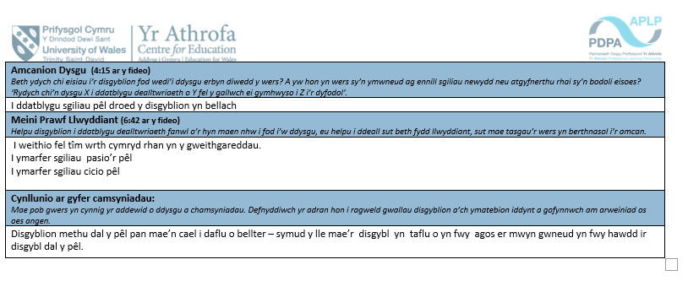
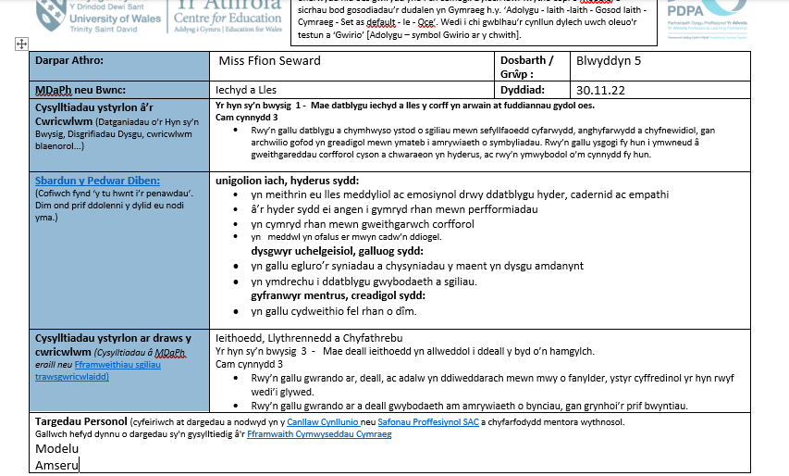
Atodiad 1

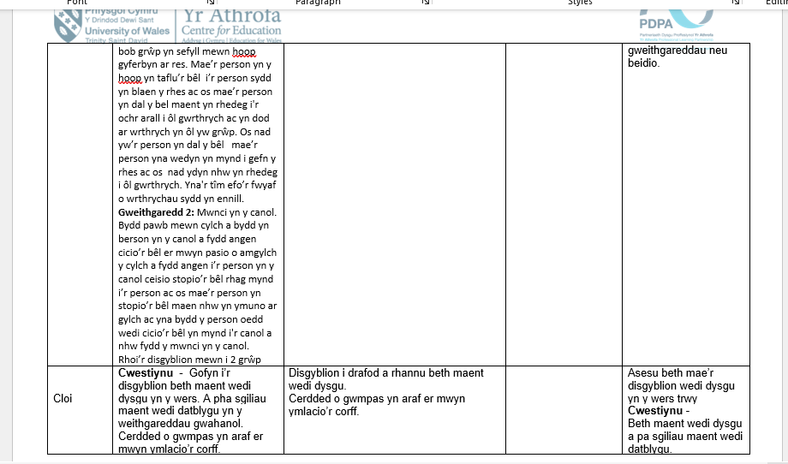
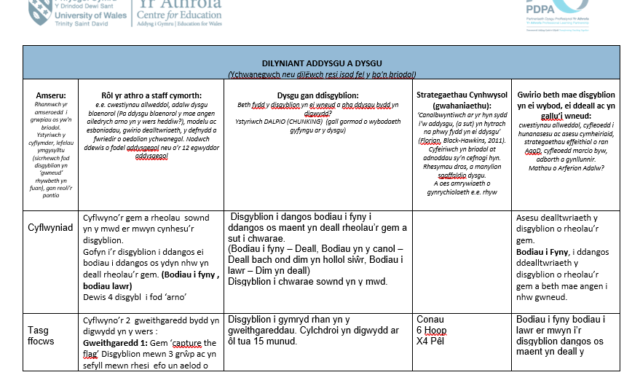

Atodiad 2
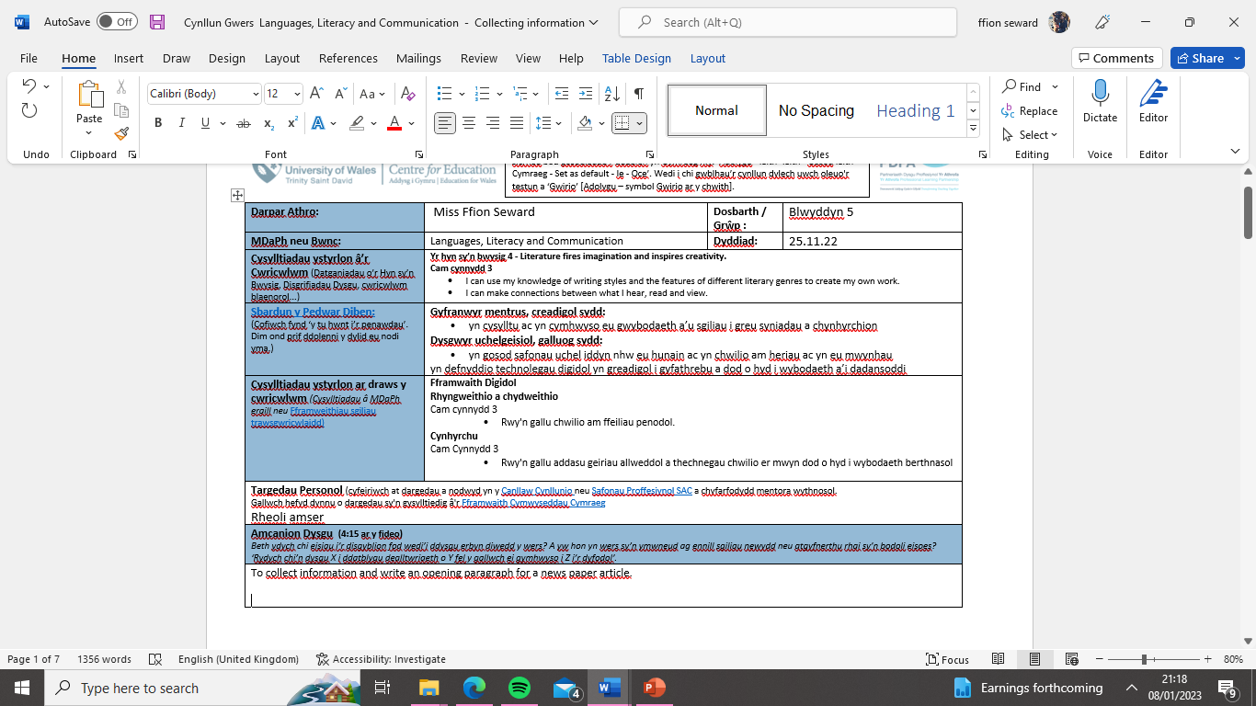

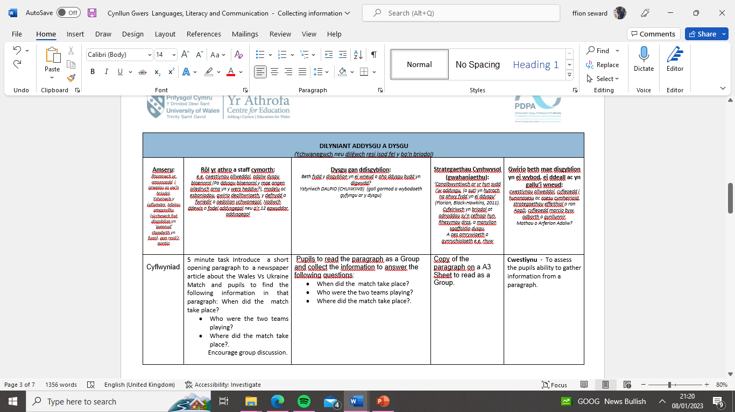
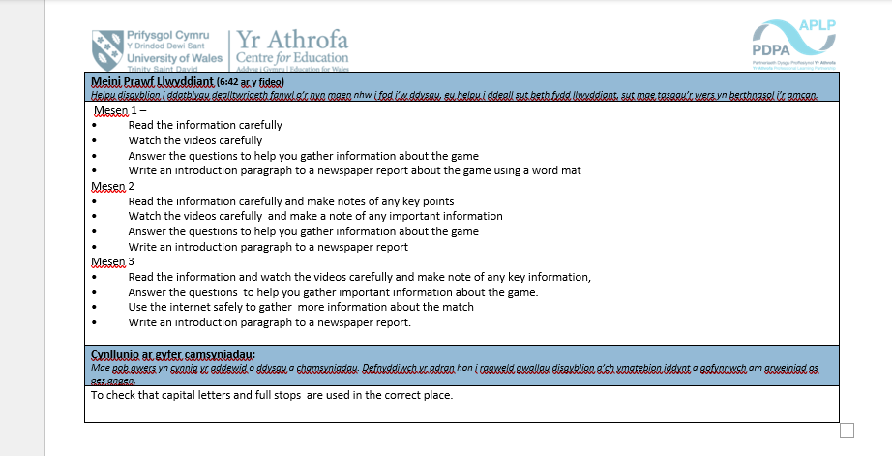

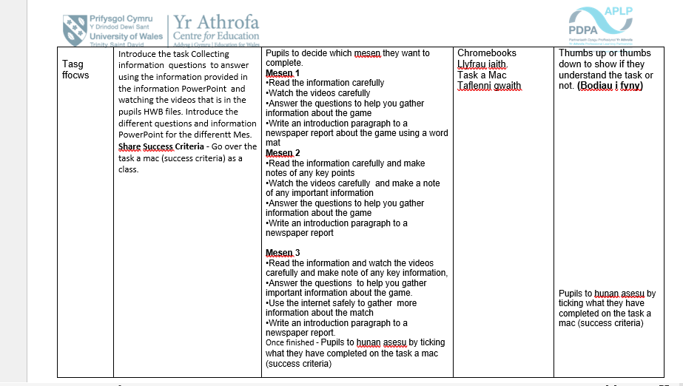

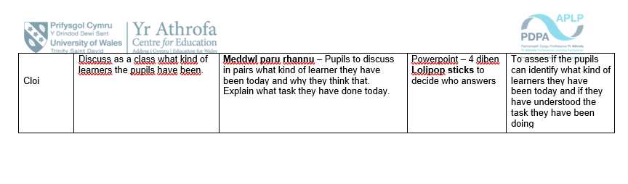

Atodiad 3
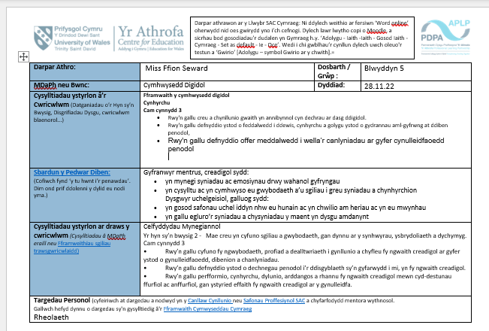

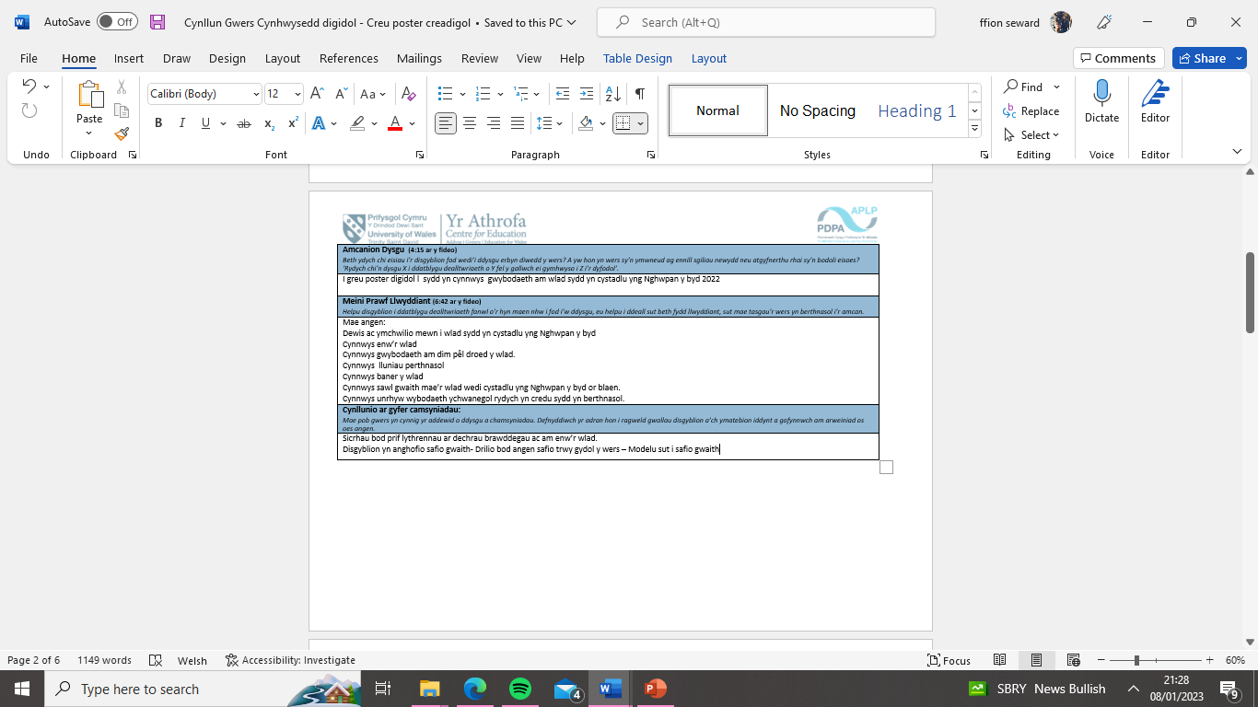

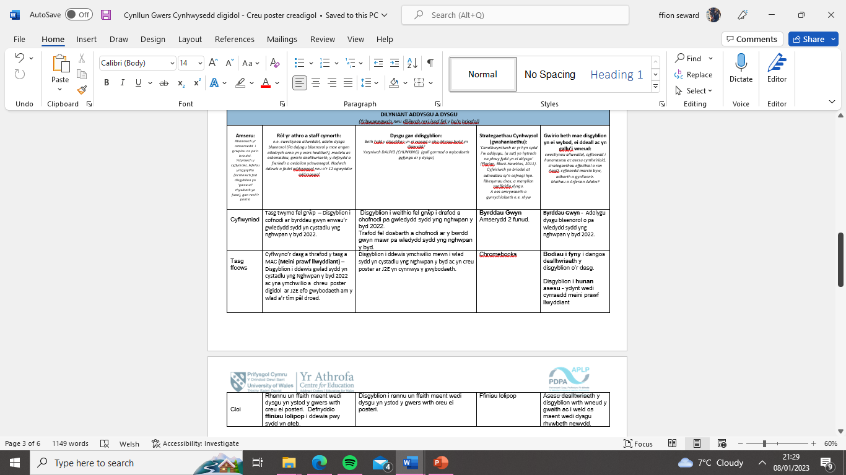

Rhestr Cyfeirnodi
Almarode, J., Fisher, D., Thunder, K., & Frey, N. (2021). The success criteria playbook. A hands–on guide to making learning visible and measurable. Thousand Oaks, CA: Corwin Press.
Black and Wiliam (1998) “Assessment and Classroom Learning” in the journal Assessment in Education.
Cambridge Assesment International Education, (Dim dyddiad), Getting started with Assessment for Learning, Ar gael : https://cambridge-community.org.uk/professional-development/gswafl/index.html#group-Misconceptions-XfOd7OMXZI (Cyrchwyd: 18.12.2022)
Clarke, S. Formative Assessment in Action: Weaving the Elements Together
Class Teaching, (2017),The importance of questioning, Ar gael: https://classteaching.wordpress.com/2017/01/19/the-importance-of-questioning/ (Cyrchwyd 30.12.22)
Cowling,T. (Dim dyddiad), How to Use the Think-Pair-Share Activity in Your Classroom, Ar gael: https://www.wgu.edu/heyteach/article/how-think-pair-share-activity-can-improve-your-classroom-discussions1704.html#:~:text=The%20Benefits&text=The%20Think%2DPair%2DShare%20activity%20gives%20them%20the%20opportunity%20to,student%20learns%20from%20their%20partner (Cyrchwyd 01.01.2023)
Christle, C. A., & Schuster, J. W. (2003). The effects of using response cards on student participation, academic achievement, and on-task behavior during whole-class, math instruction. Journal of Behavioral Education,
Donaldson,G. (2015), Dyfodol Llwyddiannus, Ar gael: https://www.llyw.cymru/sites/default/files/publications/2018-03/dyfodol-llwyddiannus.pdf(Cyrchwyd 17.12.2022).
Durrington Research School, (2021), The use of mini whiteboards in the classrom, Ar gael: https://researchschool.org.uk/durrington/news/the-use-of-mini-whiteboards-in-the-classrom (Cyrchwyd 16.12.2022)
Fletcher-Wood,H. (2014), Gimmick, fad or tool: Why do I rely on lollipop sticks?, Ar gael: https://improvingteaching.co.uk/2014/05/17/why-do-i-rely-on-lollipop-sticks/ (Cyrchwyd 16.12.2022)
Fries-Gaither, J. (2008), ‘Questioning Techniques: Research-Based Strategies for Teachers’. Ar gael: http://beyondpenguins.ehe.osu.edu/issue/energy-and-the-polar-environment/questioning-techniques-research-based-strategies-for-teachers (Cyrchwyd 01.01.23)
Hattie, J. (2012). Visible Learning for teachers. Abingdon, UK: Routledge
Llywodraeth Cymru, (2022), Cefnogi cynnydd mewn dysgu ieithoedd: asesu yn y Cwricwlwm i Gymru, Ar gael: https://www.llyw.cymru/cefnogi-cynnydd-mewn-dysgu-ieithoedd-asesu-yn-y-cwricwlwm-i-gymru-crynodeb-html (Cyrchwyd 20.12.22)
Llywodraeth Cymru, (2022b), Cwricwlwm i Gymru, Ar gael: https://hwb.gov.wales/cwricwlwm-i-gymru (Cyrchwyd 16.12.22)
Northern Ireland Curriculum, (2007), Assesment for learning for Key Stage 3, Ar gael: https://ccea.org.uk/downloads/docs/ccea-asset/Assessment/Assessment%20for%20Learning%20for%20Key%20Stage%203.pdf#:~:text=In%20AfL%2C%20success%20criteria%3A%20are,and%20peer%20and%20self%2Dassessment (Cyrchwyd 23.12.2022)
Primary Professional Development Service, (Dim dyddiad), Differentiation in action!, Ar gael: https://www.pdst.ie/sites/default/files/Session%202%20-%20Differentiation%20Resource%20_0_0.pdf (Cyrchwyd 01.01.2023)
Qualifications and Curriculum Development Agency, (2010), Assessing pupils’ progress: learners at the heart of assessment, Ar gael: https://dera.ioe.ac.uk/2620/7/Assessing_pupils_progress_guidance_tcm8-18779_Redacted.pdf(Cyrchwyd 18.12.2022).
Reach out Austrailia, (2022), Why it’s important to understand students’ needs and interests, Ar gael: https://schools.au.reachout.com/articles/why-its-important-to-understand-student-needs-and-interests#:~:text=Understanding%20your%20students'%20interests%20will,engage%20with%20the%20learning%20process (Cyrchwyd 01.01.2023)
Sullivan, C. (2003), Questions Worth Asking. The Brighton and Hove Assessment for Learning Project. Ar gael: http://www.rtuni.org/uploads/docs/Questions%20worth%20asking.pdf (Cyrchwyd 22.12.2022)
Welsh Government, (2022), Curriculum for Wales, Ar gael: https://hwb.gov.wales/curriculum-for-wales (Cyrchwyd 16.12.2022)
Wenk, L. (2014), The importance of engaging prior knowledge, Ar gael: https://sites.hampshire.edu/ctl/2017/09/14/the-importance-of-engaging-prior-knowledge/#:~:text=New%20learning%20is%20constructed%20on,the%20material%20in%20our%20courses (Cyrchwyd 30.12.2022)
Wiliam, D. (2018). Embedded formative assessment (2nd Edn). Bloomington, IN: Solution Tree Press.

